Les sculptures de Patrick Roger s’exposent à Bruxelles !

**2 rendez-vous en avril où l’art et le chocolat seront à l’honneur.**

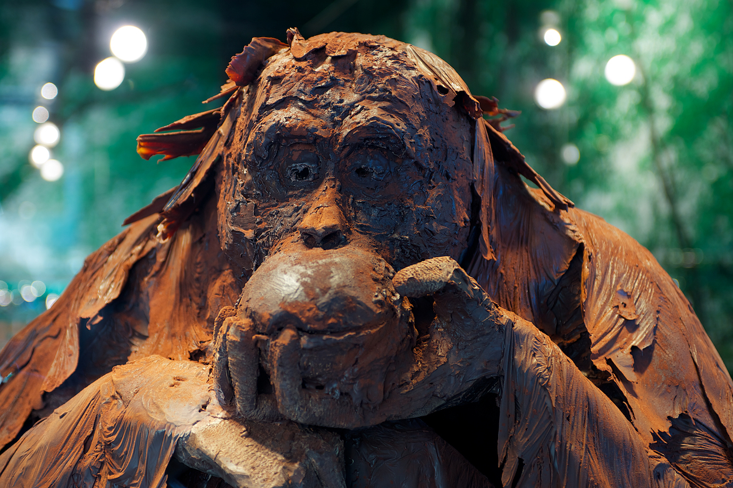

**Bruxelles le 18 mars** 2013- Chocolatier reconnu, Patrick Roger s’affirme comme un artiste à part entière. Un sculpteur qui remplace le plâtre ou la terre par son incroyable matière première : le chocolat qu’il transforme à mains nues selon son inspiration.

Créateur libre et curieux de tout, qui puise son inspiration dans la nature, l’actualité du monde, sa passion des voyages,… cet esthète du goût fixe la presque totalité de ses œuvres plastiques en les **faisant mouler tels les grands maîtres, afin qu’elles deviennent fontes de bronze ou d’aluminium**.

Par la suite polies, patinées, laissées brutes, … ou encore rehaussées de couleurs, elles deviendront définitivement sculptures prêtes à affronter le temps.

La signature de Patrick Roger  ce sont les vitrines de ses boutiques où se mêlent gourmandise et art. Elles attirent les regards, suscitent l’intérêt tant artistique que gustatif - un balai perpétuel de sculptures qui se croisent pour l’émerveillement de tous. Depuis 2011, la sculpture est au centre de la boutique du Sablon. En effet, le comptoir ‘Stratification 7’ de 7 mètres de long est une réalisation majestueuse en bronze à patine noire, cire perdue que l’on peut observer dans la boutique. Mais au fil de l’année, c’est une dizaine de sculptures qui animent la vitrine de la boutique du Sablon: le Saint-Nicolas de 250 kg, les pères Noël, les hippopotames, les chapeaux melon pour son premier anniversaire bruxellois, son année érotique et ses coco-fesses pour la Saint-Valentin, ses œufs de différentes tailles pour Pâques, la citrouille géante pour Halloween sans oublier l’Orang Outan imposant pour sensibiliser le public à la déforestation.

En avril, Patrick Roger donne rendez-vous à tous les amateurs d’art dans trois endroits différents de Bruxelles. Durant quelques jours, ces sculptures seront visibles.

* *A la maison Parisienne,* cet évènement rassemble pour cette 6ème édition des créateurs issus des métiers de la céramique, textile, du bois, du métal ou encore du verre. «L’humeur baroque» sera le thème de cette exposition. Patrick Roger y présentera l’ensemble de son travail sur les Stratifications (bronzes, cire perdue) mais également Abnégation, Coco et Geisha (bronzes à patines brunes transparentes, cires perdues). Celles-ci seront visibles du 16 au 21 avril à l’Ancienne Nonciature.
* Et enfin, dans sa *boutique*, - Place des Grands Sablon 44 – où il présentera une sculpture de son choix.

Ses réalisations collent à l’actualité mais elles sortent aussi de son imaginaire.

De l’ours polaire en voie de disparition en passant par le mur de Berlin, c’est près de 500 sculptures que Patrick Roger signe. Pour retrouver toutes ces sculptures, rendez-vous sur patrickrogersculptures.com à partir de ce 21 mars.

**Si vous souhaitez plus d’information, des visuels, une interview avec Patrick Roger sur ces évènements, veuillez contacter :**

Héloïse Richard

[Heloise.richard@pr-ide.be](mailto:Heloise.richard@pr-ide.be) - 0474 67 77 56